「コロナフレイル」のリスク増大 食べて・動いて・会話で防ぐ
東京大学・飯島勝矢さんに聞く 新型コロナ禍での健康二次被害と防止策
#フレイル対策で健康長寿 #Reライフ白書 with読者会議
2021.02.05
新型コロナウイルスの感染拡大で外出自粛が長期化し、懸念されるのが心身の機能などが低下する健康二次被害です。朝日新聞Reライフプロジェクトが読者会議メンバーを対象に実施したアンケートではコロナ禍で外出頻度が減り、体の不調を感じる人が少なくありませんでした。
日増しに「コロナフレイル」のリスクが高まっている、と東京大学高齢社会総合研究機構教授の飯島勝矢さんは指摘します。感染予防をしながら健康を維持するにはどうすればよいか。現状と対策を聞きました。

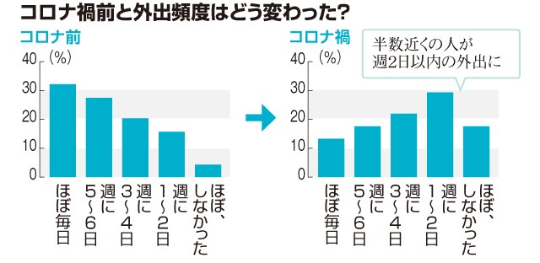

外出頻度が様変わり、週2日以下が半数
ーー Reライフプロジェクトのアンケートではコロナ禍前、週５日以上外出する人が６割近かったのが、コロナ禍の中では週２日以内の人が半数近くに。コロナ禍を契機に、外出頻度の傾向がすっかり逆転しました。
私たちの調査でも同様の結果が出ています。東京都内の高齢者の多い大規模団地での調査では、高齢者の外出回数が顕著に減っていました。粗食になったり、欠食したり、食事の乱れも目に付きます。ありあわせのものでいい、という感覚になりやすいようです。

ーー 運動不足の影響でしょうか、体重が増えた人が目立ちます。
在宅勤務になった現役世代は、通勤をしなくなった分、コロナ太りになりがちでしょう。ただ、より注意が必要なのは、体重が減るケース。いわば「意図しないダイエット」です。特にシニアは、この「コロナ痩せ」の方が多い印象です。高齢者の体重減は、脂肪ではなく筋肉を減らします。徐々に心身の機能が衰えていき、要介護の一歩手前の状態である「フレイル」になるリスクがあります。
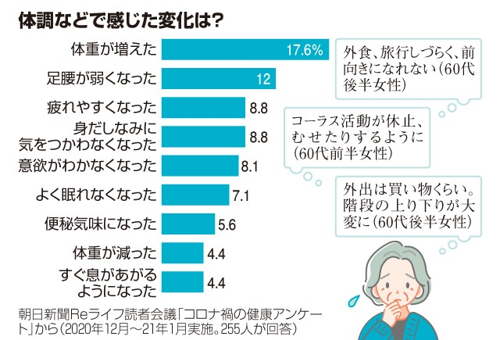
筋力・筋肉量とも低下、インナーマッスルも
ーー 確かに「階段の上り下りが大変になった」（60代後半女性）といった声があがっています。
筋肉量も筋力も落ちたケースが目立ち、足腰の筋肉とともに体幹のインナーマッスルが衰える傾向が顕著です。階段の上り下りや立ったり座ったりするとき、体のバランスをとる筋肉ですから転倒リスクが非常に高くなります。
ーー「コーラス活動が休止になり、むせたりするようになった」（60代前半女性）という人もいました。
口周りの筋肉が衰える「オーラルフレイル」がもうひとつの問題です。人と会わなくなり、おしゃべりをしない、粗食になって、ものをよくかまない。しゃべらないから滑舌が悪くなる悪循環です。
自粛生活が長期化し、生活が不活発になれば、筋肉はどんどん衰え免疫力が低下する負の連鎖に入っていきます。いまは大丈夫でも、2年後、3年後に介護が必要になる可能性も高まる。コロナによるフレイル「コロナフレイル」への警戒を怠ってはいけません。
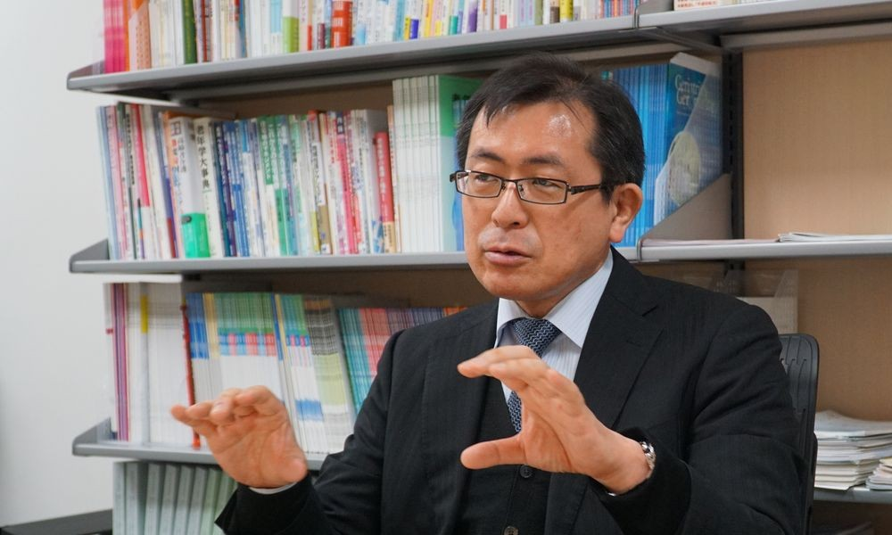
東京大学高齢社会総合研究機構教授の飯島勝矢さん

予防の3大原則は、栄養・運動・社会参加
ーー 予防策はありますか。
栄養と運動と社会参加がフレイル予防の3大原則です。しっかりかんで、しっかり食べる。こまめに体を動かす。なるべく話す機会を多くする。この三つが大事です。
筋肉を落とさないよう、まずたんぱく質とビタミンＤを積極的にとりましょう。たんぱく質の1日の摂取量の目安は体重1キロにつき1グラム、筋肉になりにくいシニアは1.2～1.5グラムはとってほしい。60キロの人なら60～90グラムです。
散歩のほか家の中では家事をしたり片付けをしたり、こつこつ運動量を積み上げる。社会参加は言い換えれば、人とのつながりです。ネットや電話でもいい。おしゃべりをして、人とつながる機会を絶やさないことです。
◇
「友だちづきあい」「観劇・鑑賞」など減少
昨年12月～今年1月、「コロナ禍の健康」をテーマに実施したReライフプロジェクトのアンケートでは、読者会議メンバー255人が回答。外出頻度が減少し、運動不足や体の不調を感じている実態が浮かび上がった。
週にどれくらい外出するか尋ねたところ、コロナ禍で外出を「ほぼしなかった」（17.6％）と「週に1～2日」（29.4％）と答えた人の割合が大幅に増え、あわせて全体の半数近く（47.1％）にのぼった。
減少した外出機会の中身を見ると、「旅行」「友だちづきあい」「観劇や映画、美術鑑賞」「友人や同僚との外食」が目立ち、社会とのつながりが減っていることがうかがえる。
また、運動不足を「とても感じる」「少し感じる」割合は65.9％にのぼり、「足腰が弱くなった」など体調の変化を訴える人もいた。
◇
＜関連記事＞
- ・長引く巣ごもり生活 足腰の筋力アップで元気に過ごそう／筑波大学・久野譜也さんに聞く

- 飯島 勝矢（いいじま・かつや）
東京大学高齢社会総合研究機構 機構長・未来ビジョン研究センター教授
1990年、東京慈恵会医科大学卒業。専門は老年医学、老年学。特に、健康長寿実現に向けた超高齢社会のまちづくり、地域包括ケアシステム構築、フレイル予防研究などを進める。内閣府「一億総活躍国民会議」有識者民間議員、厚生労働省「高齢者の保健事業と介護予防の一体的な実施に関する有識者会議」構成員などを務める。

長引く巣ごもり生活 足腰の筋力アップで元気に過ごそう
筑波大学・久野譜也さんに聞くコロナ禍の中での健康維持法
#フレイル対策で健康長寿
2021.02.05
外出自粛で筋力が低下し、問題となっている健康二次被害。感染予防しながらできる健康維持法とは何でしょうか。健康政策とスポーツ医学が専門の筑波大学大学院の久野譜也教授に聞きました。
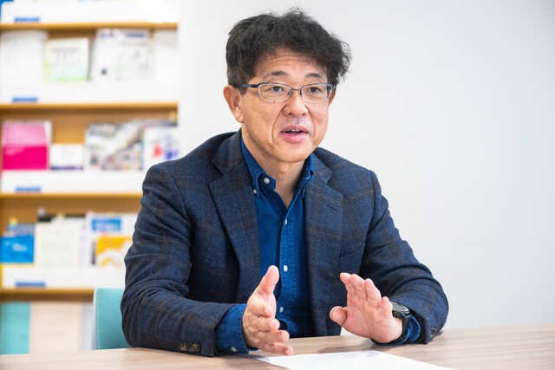
長引く巣ごもり生活で心身が衰える「フレイル」状態の高齢者が増え、認知機能低下も進んでいることがさまざまな調査から明らかになっています。「ステイホーム」は大切ですが、過度なステイホームが認知機能低下とフレイルの進行を加速させている事実も見過ごせません。正しく恐れつつ心身の健康をどう維持していくかという視点がこれから大事になってくるでしょう。
運動不足は免疫力低下を招くことが科学的にわかっており、様々な病気への感染や重症化がしやすくなります。フレイルにつながる一番の問題は足腰の筋力の衰え。そこで大切なのが筋力アップです。まずは体組成計で自分の筋肉量がどれくらいか測ってください。その上で、椅子から立ったり座ったりする能力や、歩行速度がどれくらいかを知ること。移動能力の状態を日常生活の中でチェックしてみてください。
筋力アップで効果的なのがスクワットです。少しずつでもいいので、毎日続けるようにしましょう。また、人と会わない生活は心の不調につながり、話さなければ口腔機能も衰え、認知機能にも影響を及ぼします。人混みを避けつつ、社会との関わりは持ち続けた方がよいと思います。
人生100年時代を迎えた今、晩年の10年をあきらめて生きるのか、それとも中年期から晩年までやりたいことをして過ごすか。私は「生きがい本線」と「寝たきり本線」と言っていますが、70代から寝たきり本線に入る人が多くいます。しかし、どう生きるかは自分の心がけ次第でどうにでもなるんです。
一例を挙げれば、私の母方の祖母は98歳で台湾を旅行しました。70代からスクワットを続けていたことが結果的に筋力がつき元気な体をつくっていたのではないかと。科学的には90代でも筋トレなどをやっていくと移動能力はかなり回復します。
人生をポジティブに生きるために今からできることは何かを考え、自分なりの健康維持法を見つけてもらえたらと思います。
- 久野 譜也（くの・しんや）
筑波大学大学院教授
1962年生まれ。筑波大学大学院人間総合科学研究科教授（スポーツ医学）。中高年の筋力運動、サルコペニア肥満、健康政策などを研究。同大学大学院博士課程医学研究科修了。東京大学教養学部保健体育科助手、ペンシルベニア大学医学部客員研究員などを経て、2011年より現職。大学発ベンチャー「(株)つくばウエルネスリサーチ」を起業。著書に『60歳からの「筋活」』（三笠書房）、『寝たきり老人になりたくないなら大腰筋を鍛えなさい』（飛烏新社）など。

